**Dokumentacja zmian, wydanie 2023.08**

## Tryb administratora: Usuwanie blokad

Plansoft.org posiada możliwość zablokowania na wyłączność rozkładów zajęć wskazanych wykładowców, grup i sal. Zablokowanie i odblokowanie może wykonać dowolny użytkownik. Po zablokowaniu rozkładu, użytkownik, który dokonał blokady nadal może planować zajęcia, lecz zablokowany rozkład zajęć jest widoczny dla innych planistów w trybie tylko do odczytu.

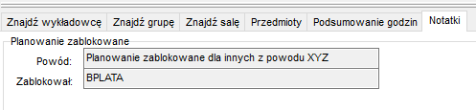

Co jednak zrobić, gdy istnieje potrzeba wprowadzenia zmian w rozkładzie, a użytkownik, który dokonał blokady jest niedostępny?

W nowej wersji Aplikacji wprowadzono zmianę polegającą na tym, że użytkownik z prawami administratora może:

* **Edytować istniejącą blokadę.** Administrator może dopisać swój login w polu **Zablokował** i w ten sposób umożliwić sobie lub innym użytkownikom planowanie zajęć. Na rysunku poniżej pokazano, jak umożliwić edycję rozkładu użytkownikowi planner.
* Skasować blokadę poprzez naciśnięcie przycisku **Odblokuj**.

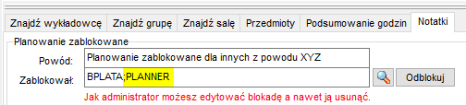

Aby zobaczyć zmiany opisane w tym dokumencie należy pobrać i zainstalować najnowszą wersję Aplikacji plansoft.org.

Link do pobrania Aplikacji: <http://plansoft.org/wp-content/uploads/pdf/install.zip>